校准证书

Calibration Certificate
证书编号： |  | 号
Certificate No.
委 托 方
Customer
地 址
Address
样品名称
Name Of Sample
制造厂/商
Manufacturer
型号/规格
Type/Specification
出厂编号
Ex-Factory No.
攀枝花川港燃气有限公司
攀枝花市仁和区下沙沟加气站
液化天然气加气机
成都华气厚普机电设备股份有限公司
HQHP-JYJ-80-Ⅱ
2013020935
发证单位（专用章） Issued By (Stamp) | 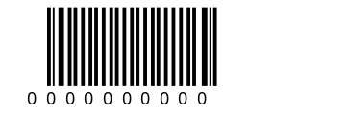 | 授权批准人
发证单位（专用章） Issued By (Stamp) |  | Approved by
发证单位（专用章） Issued By (Stamp) |  | 核 验 员
发证单位（专用章） Issued By (Stamp) |  | Checked by
发证单位（专用章） Issued By (Stamp) |  | 校 准 员
发证单位（专用章） Issued By (Stamp) |  | Calibrated by

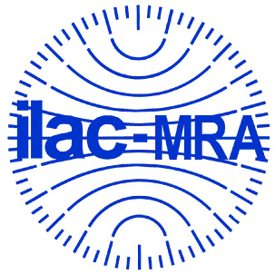
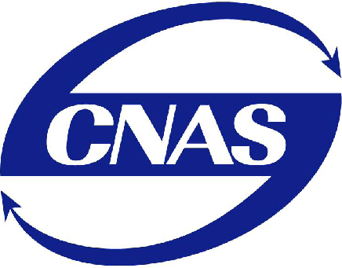
校 准
CNAS L0893

样品接收日期 |  | 年 |  | 月 |  | 日
Rcvd Date |  | Year |  | Month |  | Day
校 准 日 期 |  | 年 |  | 月 |  | 日
Calibration Date |  | Year |  | Month |  | Day

业务电话：028-84404337 84404165
监督电话：028-84404920
Telephone
邮编：610021
Post Code
电子邮件：kfzx@nimtt.com
E-mail
中国合格评定国家认可委员会（CNAS）认可证书号：No.L0893
China National Accreditation Service for Conformity Assessment
Accreditation Certificate No.L0893
地址：中国四川·成都玉双路10号
Address:No.10 Yushuang Road Chengdu Sichuan P.R.China
传真：028-84404149
Fax
中国测试技术研究院校准证书  Calibration Certificate-NIMTT |  |  |  |  |  |  |  | 证书编号：  Certificate No.
本次校准所依据的技术文件（代号、名称）：
Reference Documents For The Calibration（Code、Name）
JJG1114-2015 液化天然气加气机检定规程
本次校准所使用的主要校准器具:
Main Standards Of Measurement Used In The Calibration
名 称  Name |  |  | 编 号  No |  | 测量范围  Measuring  range | 不确定度或准确度等级或最大允许误差  Uncertainty/accuracy class/  maximum permissible error |  |  |  |  |  | 证书编号  Certificate No |  | 有效期至  Valid date to
溯源性：  Traceability | 本次校准使用的计量标准均可溯源到中国国家计量基准  Standards Of Measurement Used In The Calibration Can Be Traceable To China National Standards Of Measurement
校准环境条件：
Environmental Conditions In The Calibration
地 点：  Place |  | 攀枝花市仁和区下沙沟加气站
环境温度：  Ambient Temperature |  | 29.7℃ |  | 相对湿度：  Relative Humidity |  |  | 43％ |  |  | 其它：  Others
其它说明：
Remarks
校准数据/结果
Data/Results Of Calibration
校准数据请见续页
注：1.本校准结果，仅对受校样品的本次校准有效。
It’s Effect That The Results Of This Report Relate Only To The Sample(S) Calibrated.
2.未经本院许可，不得部分复制本证书。
This Certificate Cannot Be Partly Copied If Not Allowed By NIMTT.
3.本次检校调修总费用为：
The Total Price of Test / Calibration / Adjust / Mend:
校准证书续页专用（v200810）  Continue Page Of Calibration Certificate | 第  Page |  | 页 共of |  | 页

中国测试技术研究院校准证书  Calibration Certificate-NIMTT | 证书编号：  Certificate No.

校准数据/结果
Data / Results of Calibration

- 校准介质：LNG
- 流量范围：(3～80)kg/min：
- 外观检查：合格
- 密 封 性：合格
- 基本误差：0.67%

测量结果的不确定度：
The Uncertainty Of the Measurement
U_{rel}=0.36% (k=2)
限制使用范围及条件：
The Test Results Are Limited And Upon Conditions That
校准间隔为6个月。
校准证书续页专用  Continue Page Of Calibration Certificate | 第  Page |  | 页 共of |  | 页

